Załącznik nr 1 do Zarządzenia Dyrektora Przedszkola nr 123
PROCEDURA NA WYPADEK POJAWIENIA SIĘ ZAGROŻENIA BIOLOGICZNEGO ZAKAŻENIA /ZACHOROWANIA DZIECKA LUB PRACOWNIKA SPOWODOWANEGO WIRUSEM SARS – CoV-2
KORONAWIRUS
KRYTERIA KWALIFIKACJI do dalszego postępowania:
(1) osób potencjalnie narażonych w związku z powrotem z obszarów utrzymującej się transmisji wirusa lub
(2) osób, które miały bliski kontakt z osobą zakażoną.

I.
Postępowaniu podlega osoba, która spełnia zarówno kryteria kliniczne jak i kryteria epidemiologiczne:
- kryteria kliniczne
Każda osoba u której wystąpił co najmniej jeden z wymienionych objawów ostrej infekcji układu oddechowego:
- gorączka
- kaszel
- duszność
- kryteria epidemiologiczne
Każda osoba, która w okresie 14 dni przed wystąpieniem objawów spełniała co najmniej jedno z następujących kryteriów:
- podróżowała lub przebywała w regionie, w którym stwierdzono przypadki koronawirusa;
- pracowała lub przebywała jako odwiedzający w jednostce opieki zdrowotnej,
w której leczono pacjentów zakażonych nowym koronawirusem,
- miała bliski kontakt z osobą, u której stwierdzono zakażenie (kontakt z przypadkiem potwierdzonym lub przypadkiem prawdopodobnym);
czyli
- zamieszkiwała z przypadkiem COVID-19,
- miała bezpośredni kontakt fizyczny z przypadkiem COVID-19 (np. podanie ręki),
- miała bezpośredni kontakt bez zabezpieczania z wydzielinami osoby z COVID-19 (np. dotykanie zużytej chusteczki higienicznej, narażenie na kaszel osoby chorej),
- przebywała w bezpośredniej bliskości (twarzą w twarz) osoby chorej, w odległości mniejszej niż 2 m przez ponad 15 minut,
- przebywała w tym samym pomieszczeniu co osoba chora COVID-19 w odległości mniejszej niż 2 m przez co najmniej 15 minut (np. klasie, poczekalni szpitala/przychodni, sali konferencyjnej,
- należy do personelu medycznego lub jest osobą bezpośrednio opiekującą się chorym z COVID-19 lub osobą pracującą w laboratorium bezpośrednio z próbkami osób chorych na COVID-19 bez odpowiedniego zabezpieczania lub w przypadku gdy doszło do uszkodzenia stosowanych środków ochrony osobistej,
- miała kontakt na pokładzie samolotu i innych zbiorowych środków transportu obejmujący osoby zajmujące dwa miejsca (w każdym kierunku) od osoby z COVID-19, osoby towarzyszące w podróży lub sprawujące opiekę, członkowie załogi obsługujący sekcję, w której znajduje się chory (w przypadku ciężkich objawów u osoby z COVID-19 lub jej przemieszczania się za bliski kontakt należy uznać wszystkich pasażerów znajdujących się w sekcji lub na pokładzie środka transportu);
II.
W przypadku stwierdzenia u wychowanka lub pracownika szkoły, który przebywał w rejonie zagrożenia epidemiologicznego w ciągu ostatnich 14 dni objawów takich jak:
gorączka, kaszel, duszność i problemy z oddychaniem to należy:
- Umieścić chorego w osobnym pomieszczeniu.
- Bezzwłocznie, telefonicznie powiadomić stację sanitarno-epidemiologiczną lub najbliższy oddział zakaźny.
- Zamknąć budynek, nikogo nie wpuszczać ani nie wypuszczać, chyba że takie będą wytyczne Stacji Sanitarno-Epidemiologicznej.
- Dalej postępować zgodnie z instrukcjami otrzymanymi od pracowników Stacji Sanitarno-Epidemiologicznej.
- Powiadomić rodziców lub rodzinę chorego.
- Powiadomić organ prowadzący (Urząd Miejski Wrocławia).
- W przypadku zamknięcia placówki lub kwarantanny powiadomić Kuratorium Oświaty we Wrocławiu.
III.
Ważne telefony:
- Powiatowa Stacja Sanitarno-Epidemiologiczna pn.-pt. 7.00-15.00 – tel. 71 329 58 43 lub 693 900 908, 781 400 199 lub 71 361 46 91-92
Całodobowo 603 720 579
- Wrocław-Psie Pole - Wojewódzki Szpital Specjalistyczny Im. J. Gromkowskiego, I i Ii Oddział Chorób Zakaźnych, Koszarowa 5 - tel. 71 700 30 00,
Izba przyjęć dla dzieci i młodzieży – tel. 71 392 53 38
- Wojewódzka Stacja Sanitarno-Epidemiologiczna – tel. 71 328 30 41
- Państwowa Stacja Sanitarno-Epidemiologiczna (całodobowe telefony dyżurne) –
tel. 666 035 666, 602 430 042
- Całodobowa infolinia NFZ – tel . 800 190 590
- Urząd Miejski Departament Edukacji – w godz. 8.00-15.45 tel. sekretariat 777 87 06 lub osoby prowadzące placówkę 71 777 76 19, 71 777 77 33, 71 777 76 90
- Centrum Zarządzania Kryzysowego – tel. 71 770 22 22
- Departament Edukacji Sekretariat tel. 71 777 87 06
- Dział Przedszkoli tel. 71 777 91 29

IV.
Algorytm postępowania
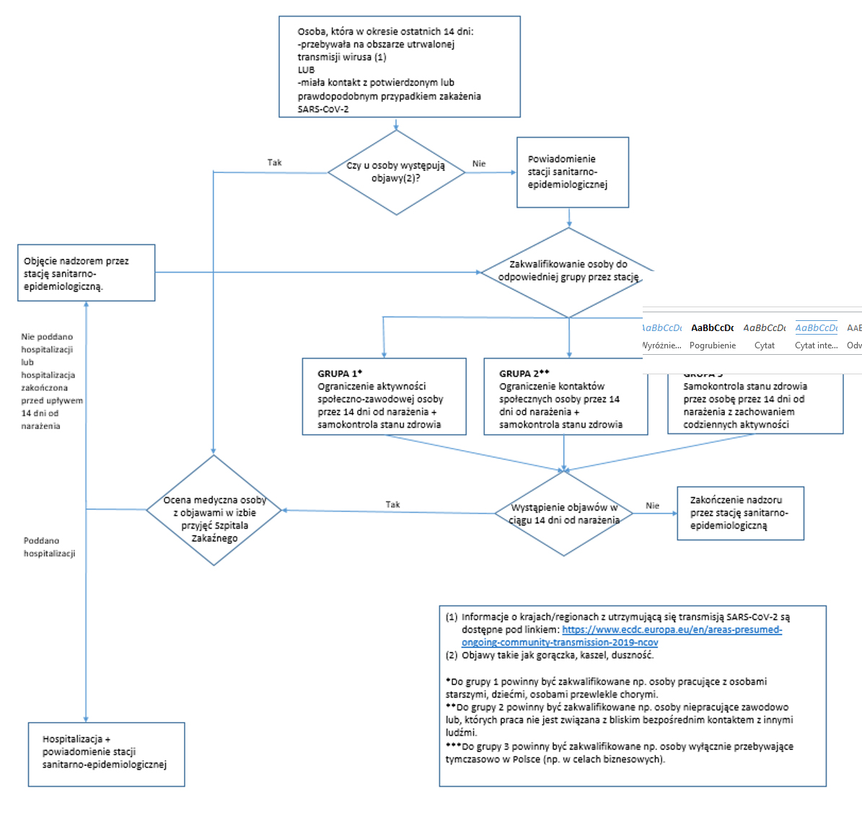

V.
POSTĘPOWANIE Z POMIESZCZENIAMI
JEŚLI wystąpił przypadek osoby z podejrzeniem koronawirusa

W przypadku, gdy wychowanek lub pracownik placówki został skierowany do szpitala z podejrzeniem
koronawirusa, dyrektor tej placówki w porozumieniu z właściwym państwowym inspektorem sanitarnym może podjąć decyzję o zamknięciu instytucji na jeden dzień w celu przeprowadzenia dekontaminacji pomieszczeń i przedmiotów.

VI.

Podstawowe środki ochronne przeciwko nowemu koronawirusowi wywołującemu chorobę COVID-19
Koronawirus jest wirusem osłoniętym cienką warstwą tłuszczową dlatego jest wrażliwy na wszystkie detergenty, w tym mydło, preparaty do dezynfekcji oraz promienie UV. Oznacza to, że łatwo go inaktywować prostymi środkami czystości.
Wirus przenosi się:
- bezpośrednio, drogą kropelkową – zawierające wirusa drobne kropelki powstające
w trakcie kaszlu, kichania, mówienia mogą być bezpośrednią przyczyna zakażenia. Odległość 1-1,5 m od osoby, z którą prowadzimy rozmowę, traktowana jest jako bezpieczna pod warunkiem, że osoba ta nie kaszle i nie kicha w naszym kierunku (strumień wydzieliny oddechowej pod ciśnieniem),
- pośrednio, poprzez skażone wydzieliną oddechową (podczas kichania czy kaszlu) przedmioty i powierzchnie. Wirus nie ma zdolności przetrwania poza organizmem człowieka, ulega dezaktywacji po kilku- kilkunastu godzinach.

Postępowanie:
Często myj ręce
Często myj ręce używając mydła i wody, a jeśli nie masz do nich dostępu, używaj płynów/żeli na bazie alkoholu (min. 60%).
Dlaczego? Mycie rąk ww. metodami zabija wirusa, jeśli znajduje się on na rękach.
Stosuj odpowiednie zasady ochrony podczas kaszlu i kichania
Podczas kaszlu i kichania zakryj usta i nos zgiętym łokciem lub chusteczką – natychmiast wyrzuć chusteczkę do zamkniętego kosza i umyj ręce używając mydła i wody, a jeśli nie masz do nich dostępu – płynów/żeli na bazie alkoholu (min. 60%).
Dlaczego? Zakrycie ust i nosa podczas kaszlu i kichania zapobiega rozprzestrzenianiu się zarazków i wirusów. Jeśli kichasz lub kaszlesz w dłonie, możesz zanieczyścić przedmioty lub dotykane osoby.
Zachowaj bezpieczną odległość
Zachowaj co najmniej 1 metr odległości między sobą a innymi ludźmi, szczególnie tymi, którzy kaszlą, kichają i mają gorączkę.
Dlaczego? Gdy ktoś zarażony wirusem powodującym chorobę układu oddechowego, taką jak COVID-19, kaszle lub kicha, wydala pod ciśnieniem małe kropelki śliny i śluzu zawierające wirusa. Jeśli jesteś zbyt blisko, istnieje ryzyko, że możesz wdychać wirusa.
Unikaj dotykania oczu, nosa i ust
Dlaczego? Dłonie dotykają wielu powierzchni, które mogą być skażone wirusem. Jeśli dotkniesz oczu, nosa lub ust zanieczyszczonymi rękami, możesz przenieść wirusa z powierzchni na siebie.
Jeśli masz gorączkę, kaszel, trudności w oddychaniu, zasięgnij pomocy medycznej
Jeśli masz gorączkę, kaszel, trudności w oddychaniu, zasięgnij pomocy medycznej zgodnie z informacją zamieszczoną na stronie Ministerstwa Zdrowia https://www.gov.pl/web/zdrowie
Dlaczego? Objawy ze strony układu oddechowego z towarzyszącą gorączką mogą mieć wiele przyczyn np. wirusową (wirusy grypy, adenowirusy, rynowirusy, koronawirusy, wirusy paragrypy) czy bakteryjną (pałeczka Haemophilus influenzaea, pałeczka krztuśca, chlamydia, mykoplazama).
Jeśli masz łagodne objawy ze strony układu oddechowego i nie podróżowałeś do Chin
Jeśli masz łagodne objawy ze strony układu oddechowego i nie podróżowałeś do Chin, pamiętaj o stosowaniu podstawowych zasad ochrony podczas kaszlu, kichania oraz higieny rąk i pozostań w domu do czasu powrotu do zdrowia, jeśli to możliwe.

Chroń siebie i innych przed zachorowaniem
Nie zaleca się używania masek na twarz przez zdrowych ludzi w celu zapobieżenia rozprzestrzenianiu się SARS-Cov-2
Noszenie maseczki zasłaniającej usta i nos może pomóc ograniczyć rozprzestrzenianie się niektórych chorób układu oddechowego. Jednak stosowanie samej maseczki nie gwarantuje powstrzymania infekcji i powinno być połączone ze stosowaniem innych środków zapobiegawczych, w tym higieną rąk i zasadami ochrony podczas kaszlu czy kichania (patrz wyżej) oraz unikaniem bliskiego kontaktu z innymi ludźmi (co najmniej 1 metr odległości).

